ICMC – USP – São Carlos 12/11/2010

Matheus Ricardo Uihara Zingarelli – 5377855

SMA SCC5812 – Interação Usuário-Computador

Projeto Faça a Festa

Parte 2: Projeto de interfaces alternativas

**1. Apresentação**

1.1 Apresentação do projeto (o que faz o sistema), com revisão da descrição com base nos usuários estudados na fase 1 (quem são seus usuários).

O projeto Faça a Festa consiste em um sistema Web que irá auxiliar os usuários na organização completa de uma festa, desde a busca por fornecedores até sua divulgação e acompanhamento. De acordo com o que foi compilado do questionário respondido por usuários, jovens em sua maioria e com conhecimento do funcionamento de redes sociais, o foco será em festas de pequeno porte (aniversários, churrascos, confraternizações, festa de república, reunião de amigos), às quais são organizadas por um pequeno grupo sem demandar a contratação de empresa especializada. A maior funcionalidade do site é ser um centralizador de fornecedores de diversos tipos, os quais o usuário poderá consultar, adicionar a uma lista de favoritos, avaliar e deixar sua própria opinião para que outros usuários avaliem a boa ou má reputação do fornecedor. Haverá também a integração do sistema com redes sociais, para realizar a divulgação da festa, e gerenciadores de emails, como forma de importar contatos e enviar convites. Também será possível a criação de convites tradicionais para ser impresso e distribuído.

1.2 Apresentação dos requisitos funcionais do sistema (listagem de tudo o que o sistema deveria fazer).

* O sistema deve exibir em todas as telas um espaço para o usuário se cadastrar ou fazer login e um espaço com o menu de opções disponíveis.
* O sistema deve permitir ao usuário o cadastro no site, para que este tenha acesso para avaliar, comentar e adicionar fornecedores à sua lista de favoritos.
* O sistema deve permitir ao usuário cadastrado a edição da sua conta para alterar nome, contato ou senha de acesso.
* O sistema deve possuir um mecanismo de recuperação de senhas.
* O sistema deve permitir ao usuário cadastrado a criação de uma festa, fornecendo um nome para a festa, o local e detalhes adicionais.
* O sistema deve permitir ao usuário cadastrado a leitura da lista de festas que cadastrou.
* O sistema deve permitir ao usuário cadastrado que edite ou apague uma das festas em sua lista de festas.
* O sistema deve apresentar os fornecedores cadastrados, separados em categorias no menu (local, bebidas, comidas, bandas, animadores, decoração, etc.). Para cada categoria, o sistema deve exibir a listagem de fornecedores de acordo com a quantidade de avaliações boas que cada um possui, em ordem decrescente. Nessa lista, o sistema deve apresentar informações resumidas de cada fornecedor.
* O sistema deve apresentar todos os detalhes de um fornecedor cadastrado quando o usuário selecioná-lo para ver mais detalhes.
* O sistema deve permitir ao usuário cadastrado a adição de um fornecedor selecionado para sua lista de favoritos.
* O sistema deve permitir ao usuário a leitura das avaliações feitas para um fornecedor selecionado.
* O sistema deve permitir ao usuário cadastrado a avaliação de um fornecedor selecionado. O sistema também deve atualizar a quantidade de avaliações deste fornecedor de acordo com a avaliação dada pelo usuário.
* O sistema deve permitir ao usuário a leitura dos comentários feitos por outros usuários para um fornecedor selecionado.
* O sistema deve permitir ao usuário cadastrado que adicione um comentário sobre um fornecedor selecionado. O sistema deve exibir uma caixa de texto para que o usuário adicione seu comentário.
* O sistema deve permitir ao usuário cadastrado a sinalização como spam de um fornecedor selecionado. O sistema deve também enviar um email para o administrador para que este averigúe a denúncia.
* O sistema deve permitir ao usuário cadastrado a leitura da lista de fornecedores que marcou como favoritos.
* O sistema deve permitir ao usuário cadastrado que apague um fornecedor de sua lista de favoritos.
* O sistema deve permitir ao usuário cadastrado a divulgação de sua festa por meio de: 1. Redes sociais (Twitter, Orkut, Facebook), 2. Envio de convite por email, 3. Impressão de convite.
* O sistema deve conectar-se com as aplicações de email e redes sociais para troca de informações.
* O sistema deve permitir ao usuário cadastrado que importe sua lista de contatos de seu email ou perfil de rede social.
* O sistema deve permitir ao usuário cadastrado a criação de um convite eletrônico a ser enviado para seus contatos importados.
* O sistema deve permitir ao usuário cadastrado a impressão de um convite convencional para ser enviado.
* O sistema deve permitir ao usuário cadastrado a listagem de pessoas convidadas para uma festa para que ele possa fazer o acompanhamento de quantos aceitaram ou rejeitaram o convite.
* O sistema deve permitir ao usuário cadastrado que apague um convidado da sua lista de convidados para uma festa.

1.3 Descreva o Espaço de Design das potenciais interfaces para o seu sistema. Nesse sentido, responda: quais requisitos serão difíceis de implementar? Quais as opções/contrapartidas a serem consideradas?

Por se tratar de um sistema Web, o espaço de design fica sujeito ao navegador Web que irá renderizar as páginas. Como temos navegadores Web para diversos dispositivos (PC, notebook, *tablet*, telefone celular, *smartphone*, TV), podemos ter espaços de design de diferentes tamanhos e, para cada um, uma interface diferente a ser trabalhada, o que pode tornar o projeto muito extenso. Portanto, considerando que a maioria dos usuários que responderam o questionário relata que a maior frequência de acesso à Internet é através de computador pessoal, o espaço de design fica limitado aos navegadores Web para PC e notebook, os quais são similares. Além disso, devemos considerar a dimensão em pixels a ser utilizada como espaço de design. Considerando que a maioria dos usuários trabalha com monitores de resolução de 1024x768px ou maior[1], devemos considerar que o tamanho das telas será de no máximo 1024x768 pixels. Por fim, vale lembrar que temos diferentes navegadores Web disponíveis (Internet Explorer, Firefox, Google Chrome, Opera, Safari), cada um com suas peculiaridades na apresentação de conteúdo. Portanto, deve-se observar a portabilidade do sistema para ser usável entre esses diferentes navegadores.

Requisitos difíceis de implementar são aqueles que demandam mais técnica de programação, no caso, a comunicação por email e sites de relacionamento para importar usuários e/ou divulgar uma festa. Considero ser difícil por ter pouca experiência nesse tipo de comunicação e também por não saber a fundo as limitações envolvidas (por exemplo, é necessário pesquisar para saber da viabilidade via programação de se divulgar uma festa no Orkut). Como essa é uma dificuldade técnica, para efeitos da disciplina, essa comunicação será simulada, ou seja, não haverá uma comunicação real com gerenciadores de email e sites de relacionamento. Isso será feito através de Javascript e HTML, capturando os eventos de clique do usuário para mostrar as telas necessárias à interação.

**2. Interfaces**

As interfaces foram criadas de uma maneira evolutiva, isto é, partiu-se da interface A, melhorando aquilo que observei que poderia ser mudado visando um melhor design, até chegar à interface B e por último a interface C, a qual será utilizada na criação do protótipo. Para cada interface foi feito o design de três telas: a página inicial (home), a página de resultados de fornecedores e a página de detalhes de um fornecedor específico.

2.1 Interface A

2.1.1 Descrição resumida do design.

*Página Inicial*

A página inicial foi desenhada com base em sites comumente vistos na Web: o logo no topo, uma barra superior com as opções de menu, uma barra lateral para o login e gerenciamento de conta, e o conteúdo ao lado desta.

Os itens do menu foram pensados de acordo com o que foi discutido na entrevista com o especialista em relação aos principais itens de uma festa (local, banda, buffet, decoração, bolo). Há um item chamado “Outros” que levaria o usuário para uma página de pesquisa na qual ele indicaria que categoria de fornecedor ele gostaria de obter informações. Os itens “Criar Festa” e “Divulgar Festa” apareceriam somente para o usuário cadastrado.

A barra lateral seria composta por dois botões, um para cadastro de novo usuário e outro para login. Com o usuário logado, apareceriam os outros links, como pode ser visto no sketch em anexo.

*Resultado de fornecedores*

Este design mostra o que haveria na parte de conteúdo da página, sendo que a estrutura seria a mesma da página inicial. A pesquisa iria exibir uma lista de fornecedores. Para cada um haveria um espaço para uma foto, nome, endereço, telefone e site do fornecedor, um link para mais detalhes e a avaliação do fornecedor.

A avaliação é representada pelo desenho de mãos com o polegar levantado, sendo a avaliação positiva o polegar direcionado para cima (*thumbs up*) e a negativa o polegar direcionado para baixo (*thumbs down*). Além disso, ao lado de cada mão segue o número de pessoas que fizeram a avaliação.

*Detalhes de fornecedor*

Esta seria a página redirecionada pelo clique do usuário no link “mais detalhes” da página de resultados. Aqui, além das informações exibidas na página anterior, o usuário encontraria mais detalhes do fornecedor (fotos e comentários de outros usuários), um link para voltar a página de consulta, e formas de interação (botões para avaliar o fornecedor, link para adicioná-lo a favoritos, sinalizá-lo como sendo spam, adicionar comentário). Há também uma mensagem de erro que aparece para o usuário caso ele tente utilizar alguma dessas formas de interação sem estar logado.

2.1.2 Discuta quando e porque esta interface poderia ser escolhida.

Essa interface possui um menu que apresenta as principais atividades que o usuário realiza na organização de uma festa, segundo o relatado na entrevista com o especialista, facilitando assim o uso do sistema e ficando em conformidade com o critério de *predictability*. O resultado da busca traz uma listagem resumida de fornecedores, com dados que facilitam ao usuário na escolha de qual fornecedor interessa mais ser visto. A escolha das mãos para representar as avaliações segue na linha de sites como o Youtube, de grande familiaridade para os usuários que responderam ao questionário. Os links de interação na página de detalhes estão todos próximos de forma a minimizar o deslocamento do usuário na interface, com exceção do link para comentar, que fica próximo dos comentários, pois é diretamente relacionado a eles; atende-se assim ao princípio de proximidade.

2.1.3 Ilustração do Design: incluir sketches, storyboards, etc.

Disponível na seção de anexos.

2.1.4 Apresente um cenário, na forma de texto, dizendo como o usuário usaria este sistema.

O usuário deseja realizar uma festa e pretende alugar um salão. Ao entrar no site, o usuário olha para o menu e vê um botão escrito “Local”. O usuário clica neste botão e na parte de conteúdo é mostrado a ele o resultado da busca por fornecedores da categoria local em formato de lista. O usuário navega pela lista, olhando detalhes de cada local mostrado (foto, nome, formas de contato e avaliações). O usuário se interessa por uma área de lazer cujo número de avaliações positivas é alto e clica no link “mais detalhes”. A página de conteúdo é então alterada para trazer todas as informações detalhadas da área de lazer. O usuário navega pelas fotos disponíveis e percebe que não gostou do local. Ele então clica no link “retornar à busca” e é levado novamente à página com a lista de locais. Após ver outros locais da lista, o usuário se interessa pela foto de um local que parece ser uma chácara, e clica no link “mais detalhes”. Após ver as fotos disponíveis, o usuário dá uma olhada nos comentários feitos a respeito da chácara, a maioria falando bem, e decide anotar o telefone de contato. Ele então repara que a chácara possui um site e resolve dar uma olhada...

2.1.5 Inclua uma situação de "erro por parte de usuário" no cenário, e descreva como o sistema se comporta.

Continuando a história do cenário anterior, o usuário gostou bastante da chácara, mas ainda não está cem por cento decidido e quer ver mais alguns locais. Mesmo assim, ele quer guardar os detalhes da chácara para uma futura comparação. Ele então decide clicar no link de “Adicionar a favoritos”. O usuário, no entanto, não se encontra logado no sistema, portanto, o sistema não é capaz de saber em qual favorito deve adicionar a chácara. É exibida então uma mensagem de erro num retângulo vermelho abaixo do link, com os seguintes dizeres “Cadastre-se ou faça login para realizar esta ação!”. O usuário olha para a barra lateral da página e nota que não está logado. Ele clica então no botão de login e é redirecionado para a página de autenticação. Depois de autenticado, volta novamente à página de detalhes da chácara, podendo agora adicioná-la a seus favoritos.

2.1.6 Discuta como seus potenciais usuários avaliariam esta interface.

A interface foi desenhada à mão em papel, portanto, é uma interface ainda primitiva para o usuário avaliá-la, limitando-se apenas a observar a disposição dos itens. Com as três telas disponíveis, tem-se a possibilidade de realizar uma simulação incompleta do comportamento da pesquisa por fornecedores.

Ao olhar para esta interface, acredito que os usuários ficariam familiarizados, pois ela não apresenta nenhum elemento surpresa. As funcionalidades estão disponíveis no menu superior e na barra lateral, os quais são presentes em todas as telas, facilitando para que o usuário não tenha que ficar voltando para telas anteriores caso queira realizar outra função do sistema.

2.2 Interface B

2.2.1 Descrição resumida do design.

*Página inicial*

Para esta interface, a página inicial foi dividida em um logo no topo e três colunas abaixo, outro modelo também comumente encontrado em páginas Web. Na primeira coluna fica o menu, com 3 opções: “Criar Festa”, “Divulgar Festa” e “Buscar Fornecedores” que é expansível, exibindo um sub-nível de opções com todos os tipos de fornecedores disponíveis do menu da interface A. Na segunda fica o conteúdo do site, e na terceira, a área de login.

*Resultados de fornecedores*

Considerei que a listagem de fornecedores, mesmo resumida, continha informações demais de cada um gastando muito espaço (lembrando que o espaço para conteúdo foi reduzido devido à utilização de 3 colunas). Por isso, foi removida a foto, a qual não iria fazer muito sentido, pois nem todos os fornecedores se sentiriam na necessidade de colocar uma (um churrasqueiro, por exemplo). Dados como endereço e contatos também foram excluídos, sendo fornecidos caso o usuário clicasse no ícone de +, o qual substitui o link “mais detalhes”. As únicas informações mantidas foram o nome do fornecedor, o resumo de suas atividades e as mãos representando as avaliações, as quais foram colocadas lado a lado.

*Detalhes de fornecedor*

Não houve alteração, sendo a mesma da Interface A.

2.2.2 Discuta quando e porque esta interface poderia ser escolhida.

A escolha pela transformação do menu de uma barra superior para uma barra lateral foi para aperfeiçoar o agrupamento de seus itens. A criação e divulgação da festa estão mais relacionadas, ficando mais próximas. Como “locais”, “bandas”, “buffet”, “decoração”, “bolo” e “outros” são todos tipos de busca por fornecedores, eles foram agrupados em um item chamado “Buscar Fornecedores”, o qual possui um sinal de mais na frente, sinalizando ao usuário que é expansível. Portanto, quando o usuário clica neste item, as opções de busca são mostradas. Com isso, todas as funcionalidades ficaram mais aproximadas do que na Interface A.

A exclusão de informações no resultado da busca, além de economizar espaço, também torna a navegação menos cansativa ao usuário. Considere por exemplo que a busca retornasse muitos resultados. Na interface A isso geraria sobrecarga de informações na tela, com o usuário tendo que utilizar muitas vezes a barra de rolagem e ler muito texto. As informações disponíveis na lista nesta interface B são suficientes para provocar o interesse do usuário em querer ver mais detalhes de determinado fornecedor.

2.2.3 Ilustração do Design: incluir sketches, storyboards, etc.

Disponível na seção de anexos.

2.2.4 Apresente um cenário, na forma de texto, dizendo como o usuário usaria este sistema.

Grande parte do cenário é semelhante ao descrito na Interface A.

Usuário deseja realizar uma festa para sua filha de 5 anos e pretende contratar um buffet infantil, adequado para a festa. Ao entrar no site, o usuário vê no menu um botão escrito “Buscar Fornecedores” e clica nele. A parte de baixo do botão é expandida, aparecendo novos itens. O usuário encontra o item “Buffet” e clica sobre ele. Na parte de conteúdo é mostrado ao usuário o resultado da busca por buffet em formato de lista. (O usuário navega pela lista, procurando nos resumos quais atendem ao público infantil). O usuário se interessa por um deles e clica no ícone de + ao lado do nome do buffet. A página de conteúdo é então alterada para trazer todas as informações detalhadas do fornecedor. O usuário navega pelas fotos disponíveis e comentários. Interessado, ele anota o telefone de contato e o email.

2.2.5 Inclua uma situação de "erro por parte de usuário" no cenário, e descreva como o sistema se comporta.

Continuando a história do cenário anterior, o usuário liga para o buffet infantil que ele se interessou e é muito mal atendido pela secretária. Irritado, ele volta para o site e resolve comentar sobre o incidente, para que outros usuários fiquem sabendo do mau atendimento. Ele vê o link “comentar” ao lado dos comentários e clica. O usuário, no entanto, não se encontra logado no sistema, sendo este assim incapaz de saber qual usuário estará adicionando um comentário para o fornecedor. É exibida então uma mensagem de erro num retângulo acima dos comentários, com os seguintes dizeres “Cadastre-se ou faça login para realizar esta ação!”. O usuário olha para a terceira coluna da página e nota que não está logado. Ele clica então no botão de login e é redirecionado para a página de login. Depois de autenticado, volta novamente à página de detalhes do buffet em que foi mal atendido, podendo registrar em um comentário sua frustração.

2.2.6 Discuta como seus potenciais usuários avaliariam esta interface.

Esta evolução da Interface A focou em organizar melhor a informação e utilização do site para o usuário, tanto através do agrupamento mais conciso de elementos quanto eliminação de dados não relevantes para certas telas. Considero que a um primeiro momento o usuário não veria todas as funcionalidades disponíveis no site (as buscas categorizadas ficam escondidas em um elemento expansível, por exemplo), porém essa limitação seria logo superada durante poucos minutos de navegação. Acredito que essa nova distribuição dos elementos seria avaliada como boa para o sistema.

2.3 Interface C

2.3.1 Descrição resumida do design.

*Página inicial*

A página inicial foi totalmente alterada. No topo se encontra o logo do projeto, dividindo espaço com a parte de cadastro e login do usuário. Além disso, as opções disponíveis ao usuário quando logado foram expandidas. Os itens de “Criar Festa” e “Divulgar Festa” foram movidos do menu para a área de login e as opções de gerenciamento de conta, favoritos, convidados e contatos foram agrupadas em um link chamado “Gerenciar”, o qual possui uma flecha indicativa de que é expansível. Ao clicar neste link, aparecem as opções de gerenciamento.

O restante da tela do sistema foi dividida em duas colunas. A da esquerda, menor, contendo opções de pesquisa e a da direita voltada para o conteúdo. São oferecidas duas opções de pesquisa ao usuário: uma por palavra chave, com uma caixa de texto em que o usuário pode digitar o que ele deseja e clicar no botão “Pesquisar” colocado logo ao lado; e outra por categoria, em que o usuário seleciona em uma lista *drop-down* a categoria de fornecedor que deseja buscar, com um botão “Pesquisar” colocado bem ao lado.

*Resultados de fornecedores e Detalhes de fornecedor*

As páginas de resultados de fornecedores e detalhes de fornecedor também sofreram uma mudança em seu formato, sendo combinadas em uma só tela, a qual aparece na área de conteúdo do sistema, dividido em duas colunas. Na primeira coluna aparecem os resultados da busca em formato de lista, com as informações resumidas de cada fornecedor. Das informações, a foto é novamente adicionada, porém é assumido no projeto que será um conteúdo opcional dependendo da categoria. As imagens de mãos para indicar as avaliações foram substituídas pela imagem de cinco estrelas, que podem ser cheias (mais escuras) ou vazias (mais claras), conforme a avaliação dos usuários – o maior número de estrelas cheias define um fornecedor com melhores avaliações. O ícone de + também foi substituído pela volta do link “mais detalhes” e de um ícone do sinal maior (>) ao lado do texto.

Na segunda coluna dessa tela se encontra os detalhes do fornecedor que o usuário selecionar através do link “mais detalhes”. Nesta, três mudanças foram feitas: 1. A foto ao lado do nome do fornecedor foi removida, já que há uma seção abaixo das informações para fotos. 2. As imagens das mãos foram substituídas pela imagem das 5 estrelas, conforme explicado no parágrafo acima. 3. Na seção de fotos, ao lado do título “Fotos” foi incluído um texto autoexplicativo “(clique na foto para expandir)”.

2.3.2 Discuta quando e porque esta interface poderia ser escolhida.

O motivo da mudança na página inicial é devido aos itens “Criar Festa” e “Divulgar Festa”. Estes só apareceriam para usuários logados, sobrando somente o item “Buscar Fornecedores”. Já que as atividades de criação e divulgação de festa fazem parte das tarefas do usuário logado, elas foram transferidas para esta seção, novamente promovendo o agrupamento de informações relacionadas. A seção de login/cadastro foi colocada à direita no topo da aplicação, local que os usuários estão acostumados a olhar em diversas aplicações. Isso também fornece um maior espaço para o conteúdo.

Como o item “Buscar Fornecedores” ficaria isolado no menu à esquerda, este foi removido e o espaço foi aproveitado para desenvolver a busca, agora chamada de “Pesquisa de Fornecedores”. A disponibilidade de diferentes meios de pesquisa contribui ao usuário para realizar a tarefa da maneira que achar mais adequada. Na opção de pesquisa por categoria, optou-se por colocar em primeiro lugar aquelas principais relatadas na entrevista com o especialista, promovendo um menor deslocamento do usuário pela lista.

Com o espaço para conteúdo sendo maior, e como a lista de fornecedores e os detalhes de apenas um seguem um fluxo muito relacionado, estes aparecem em conjunto na tela, separados em duas colunas, formando um dinamismo na área de conteúdo. Inicialmente, ao se fazer uma pesquisa, apenas os resultados aparecem, ficando o espaço para detalhes em branco. Porém, ao se clicar em um fornecedor, os detalhes deste aparecem no espaço antes em branco, com a consulta mantida ao lado. E caso o usuário queira ver detalhes de outro fornecedor, basta clicar na coluna da busca que as informações serão substituídas na coluna detalhes. Esta interface é bem parecida com a nova interface do Twitter.

O porquê da substituição das mãos pelas estrelas se deve ao maior grau de avaliação que estas oferecem. Com as mãos, temos somente dois tipos de avaliação (gostou ou não gostou). Agora com as estrela, conseguimos cinco tipos, indo de uma estrela (péssimo/ruim) até cinco estrelas (ótimo/excelente). Isso dá um maior poder de avaliação ao usuário na hora da decisão, bem como relaciona a um conceito bem definido na cabeça do usuário (um hotel cinco estrelas é sempre melhor do que um hotel três estrelas, por exemplo).

O ícone de + foi removido por não ser um ícone familiar ao usuário e de difícil entendimento de qual vai ser o resultado caso seja clicado (fere o princípio de *predictability* e *synthesizability*). Por isso volta ao link de “mais detalhes” seguido por um ícone de > indicando ao usuário que os detalhes aparecerão ao lado, fácil de ser assimilado após o uso.

A volta da foto na seção de resultados segue a mesma linha de raciocínio dada na interface B, de maneira contrária. Da mesma forma que a foto não faz sentido para um churrasqueiro, por exemplo, faz todo sentido para um local, pois desperta mais o interesse do que palavras. Por isso, é um espaço opcional, dependendo da categoria em que se encontra o fornecedor.

Por fim, a adição de um texto autoexplicativo ao lado do título “Fotos” da seção de detalhes foi considerada pelo fato de alguns usuários não perceberem que as fotos podem ser visualizadas em um tamanho maior ao serem clicadas.

2.3.3 Ilustração do Design: incluir sketches, storyboards, etc.

Disponível na seção de anexos.

2.3.4 Apresente um cenário, na forma de texto, dizendo como o usuário usaria este sistema.

Novamente o cenário da busca. Um usuário quer fazer um churrasco de confraternização com seus amigos e não acha o telefone do churrasqueiro que ele contratou da última vez e que era muito bom. A única coisa que se lembra é de seu nome.

O usuário entra no sistema e vê a opção de fazer uma busca por palavra chave. Ele digita o nome do churrasqueiro e clica no botão “Pesquisar”. Ele é então redirecionado a uma página de resultados que apresenta exatamente o churrasqueiro que ele estava procurando. Ao clicar no link “mais detalhes” ele encontra o número de telefone do churrasqueiro e anota.

2.3.5 Inclua uma situação de "erro por parte de usuário" no cenário, e descreva como o sistema se comporta.

Seguindo a história descrita no cenário, o usuário se lembra de quão bem foi feito o churrasco da última vez e resolve dar uma nota para o churrasqueiro. Ele passa então o mouse pelas estrelas e clica na estrela mais à direita, atribuindo a melhor avaliação – 5 estrelas. O sistema não consegue atualizar a avaliação do churrasqueiro já que não há usuário logado para realizar esta ação. É exibida então uma mensagem de erro num retângulo abaixo das estrelas com os dizeres: “Cadastre-se ou faça login para realizar esta ação!”. O usuário percebe que não está logado e clica no link “faça login” disponível no texto. Ele é redirecionado para a página de login e após ser identificado tem sua avaliação armazenada.

2.3.6 Discuta como seus potenciais usuários avaliariam esta interface.

Considero que esta nova interface supera as anteriores com a nova forma de organização das informações e fluxo das atividades. Acredito que a possibilidade de manter a lista de resultados junto com a tela de detalhes seria muito bem aceita pelos usuários, já que elimina o deslocamento para o botão de voltar para escolher os detalhes de um determinado fornecedor.

O novo formato da busca traz uma consistência aos passos que o usuário deve fazer para realizar uma pesquisa, já que agora todas seguem os mesmos passos, independente da categoria. A inclusão de um campo de texto para se fazer a pesquisa por palavra chave também tem motivos para ser bem avaliada pelos usuários.

**Anexos**

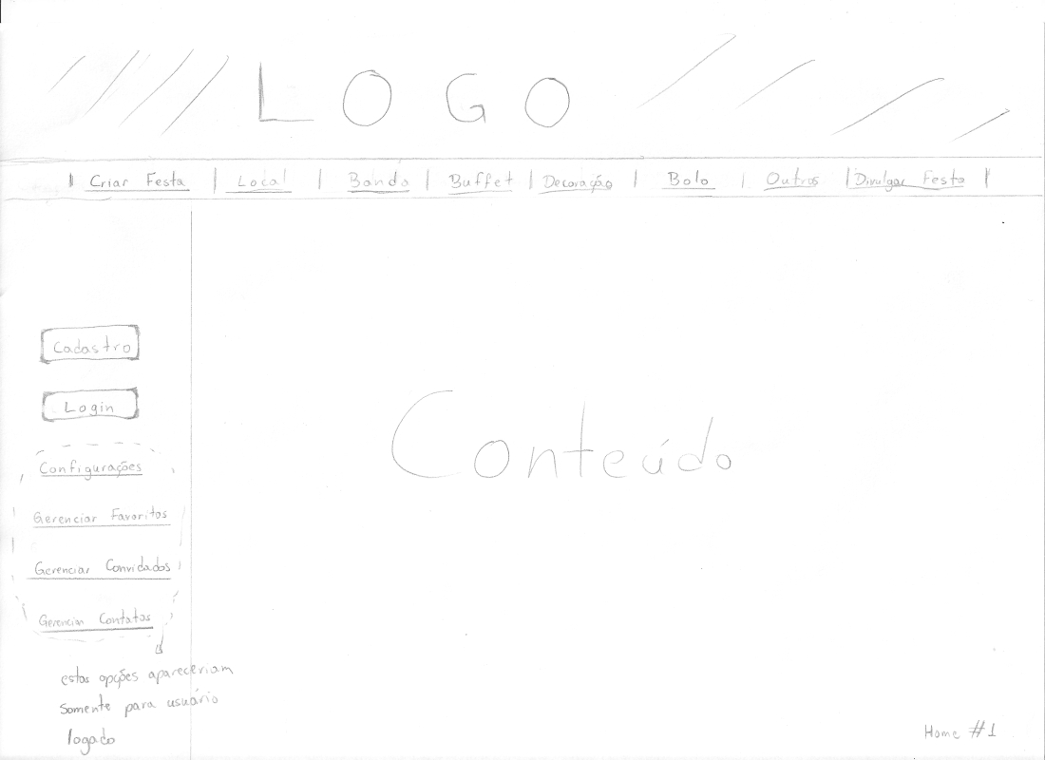Layout A

Figura 1 - Página inicial do Layout A

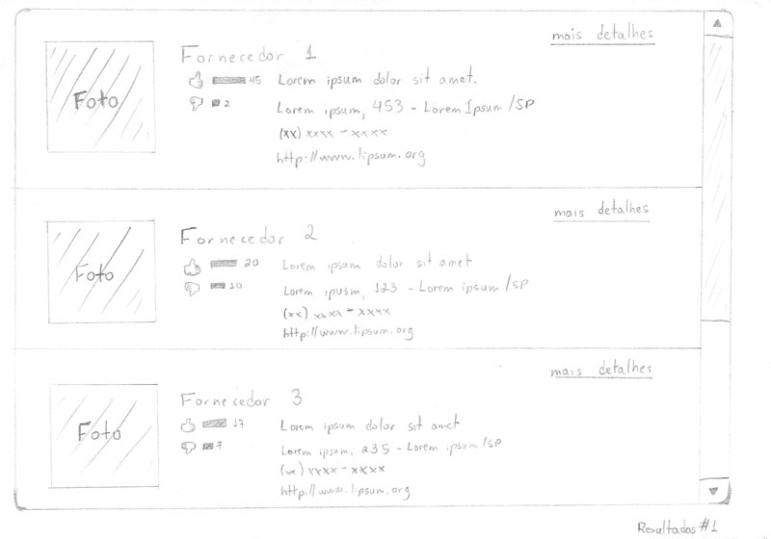

Figura 2 - Página de Resultados Layout A

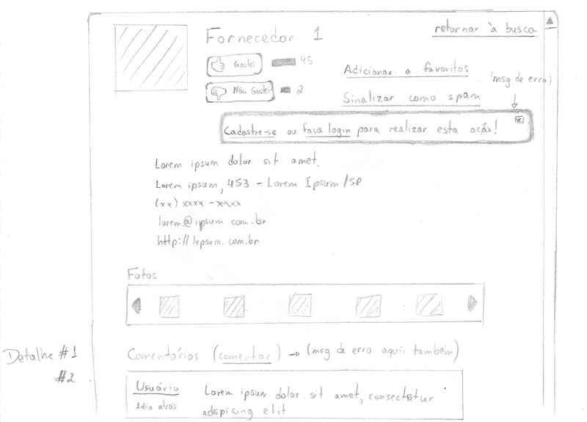

Figura 3 - Página de Detalhes Layout A

Layout B

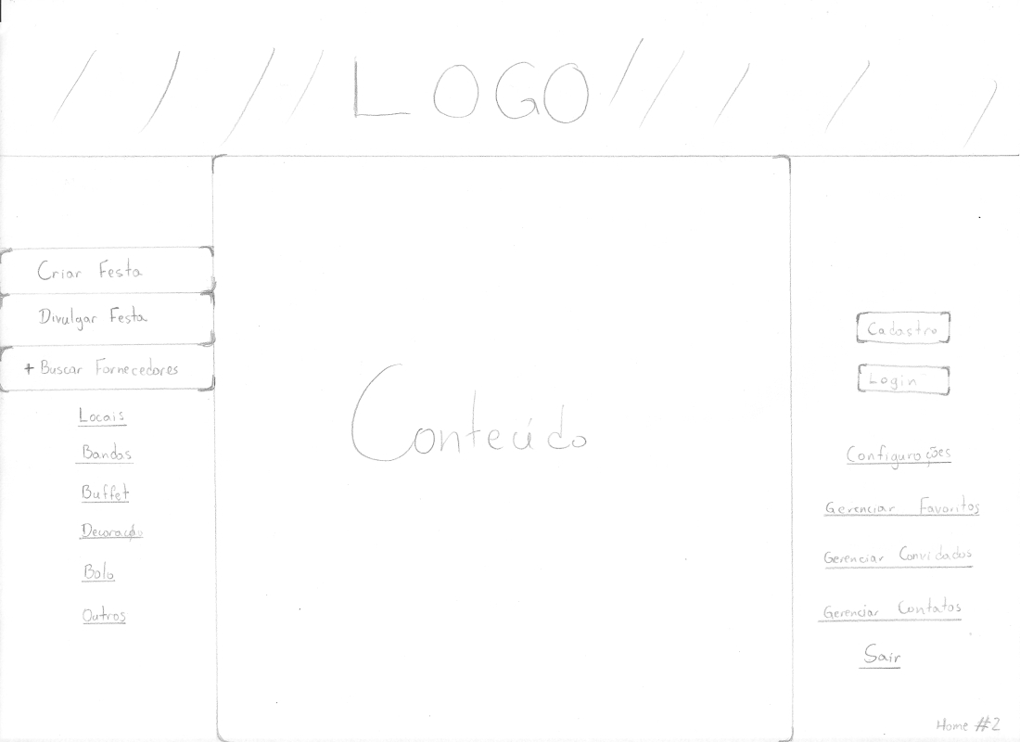

Figura 4 - Página inicial do Layout B

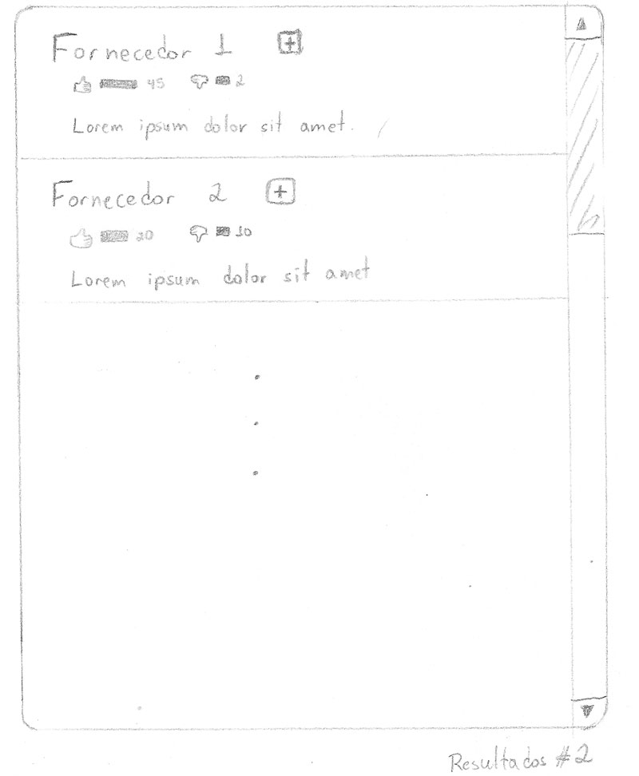

Figura 5 - Página de Resultados Layout B



Figura 6 - Página de Detalhes Layout B

Layout C

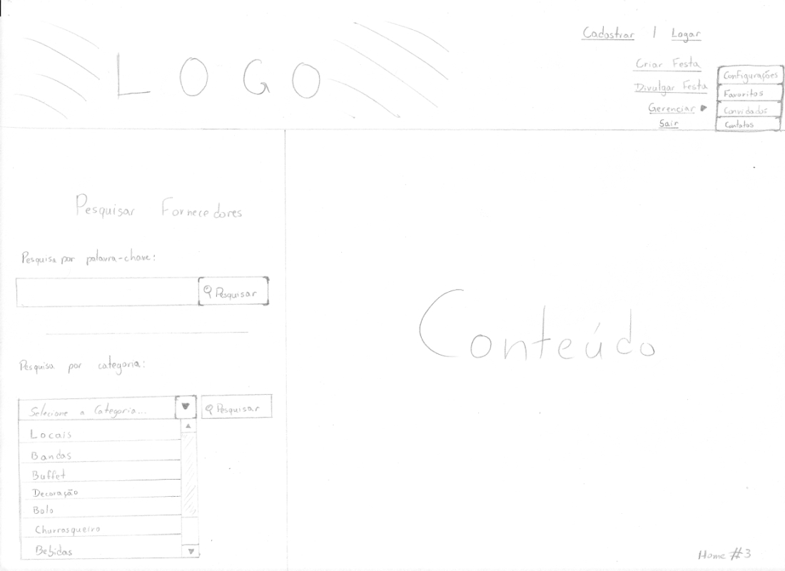

Figura 7 - Página inicial do Layout C

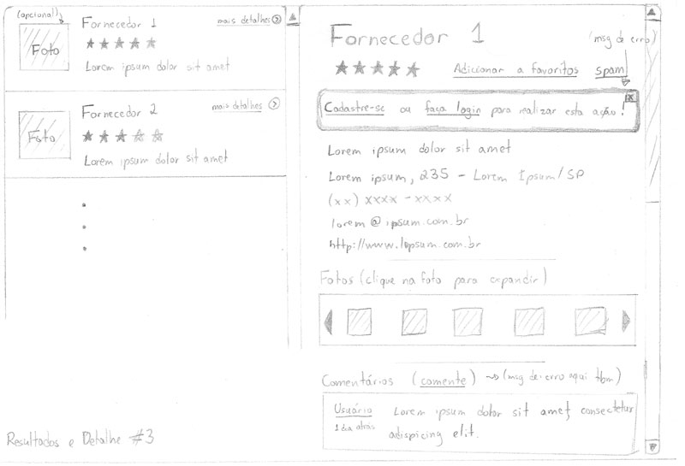

Figura 8 - Página de Resultados e Detalhe Layout C

1. Os resultados da pesquisa podem ser vistos em (http://www.w3schools.com/browsers/browsers_display.asp)